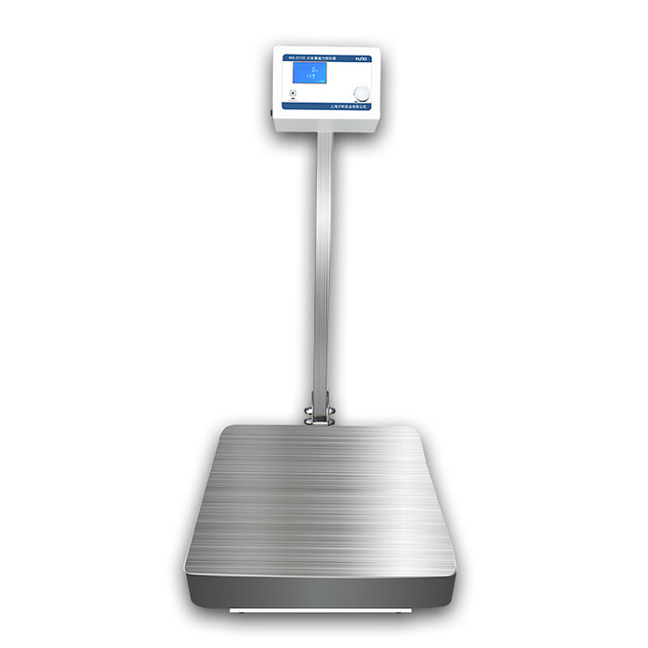
1、产品应用
MS-D50大容量磁力搅拌器
立式数显大容量磁力搅拌器主要用于低粘度液体或者固液混合实验，特别针对样品体积大、容量多的液体搅拌，同时也是石油、化工、环保、生化实验室、教育科研的必备实验工具。
2、产品特点
- 单旋钮调节方式，可设定速度或者其他运行参数，方便便捷；
- 采用直流无刷机驱动，微电脑控制，运行寿命长；
- 标配搅拌子15*100mm，磁力强劲，搅拌效果好；
- LCD液晶显示屏，实时显示转速，方便查看实验数据；
- 台面材质采用304不锈钢材料，结构牢固，造型美观；
- 运行/停止按钮，在非设定状态下，可以启动或者停止仪器的运行；
- 数显屏立杆采用折叠式方式，易于操作，大大节省实验空间；
- 样品处理容量范围广，最大可处理50L，满足了大容量样品搅拌的实验需求；
- 当设备故障运行时，仪器会立即停止运行，并显示错误代码，极大提高实验安全性。
3、技术参数
型号 | MS-D50
搅拌容量（水） | 50L
台面材料 | 304不锈钢
电机类型 | 直流无刷电机
电机功率 | 180W
电压 | 220V
转速显示 | LCD
转速范围 | 20-1000rpm
台面尺寸 | 450*450mm
搅拌子点位数 | 1
搅拌子尺寸 | B型15*100mm
搅拌子使用范围尺寸 | 50-180mm
仪器尺寸 | 450*480*950mm
包装尺寸 | 830*475*280mm
仪器净重 | 22kg
仪器毛重 | 25kg

